**Ибраева Айым Куанышовна Портфолио учителя Отчет В2**

**Группа №2 «Эффективное обучение»**

**Город Кокшетау 14.09.16**

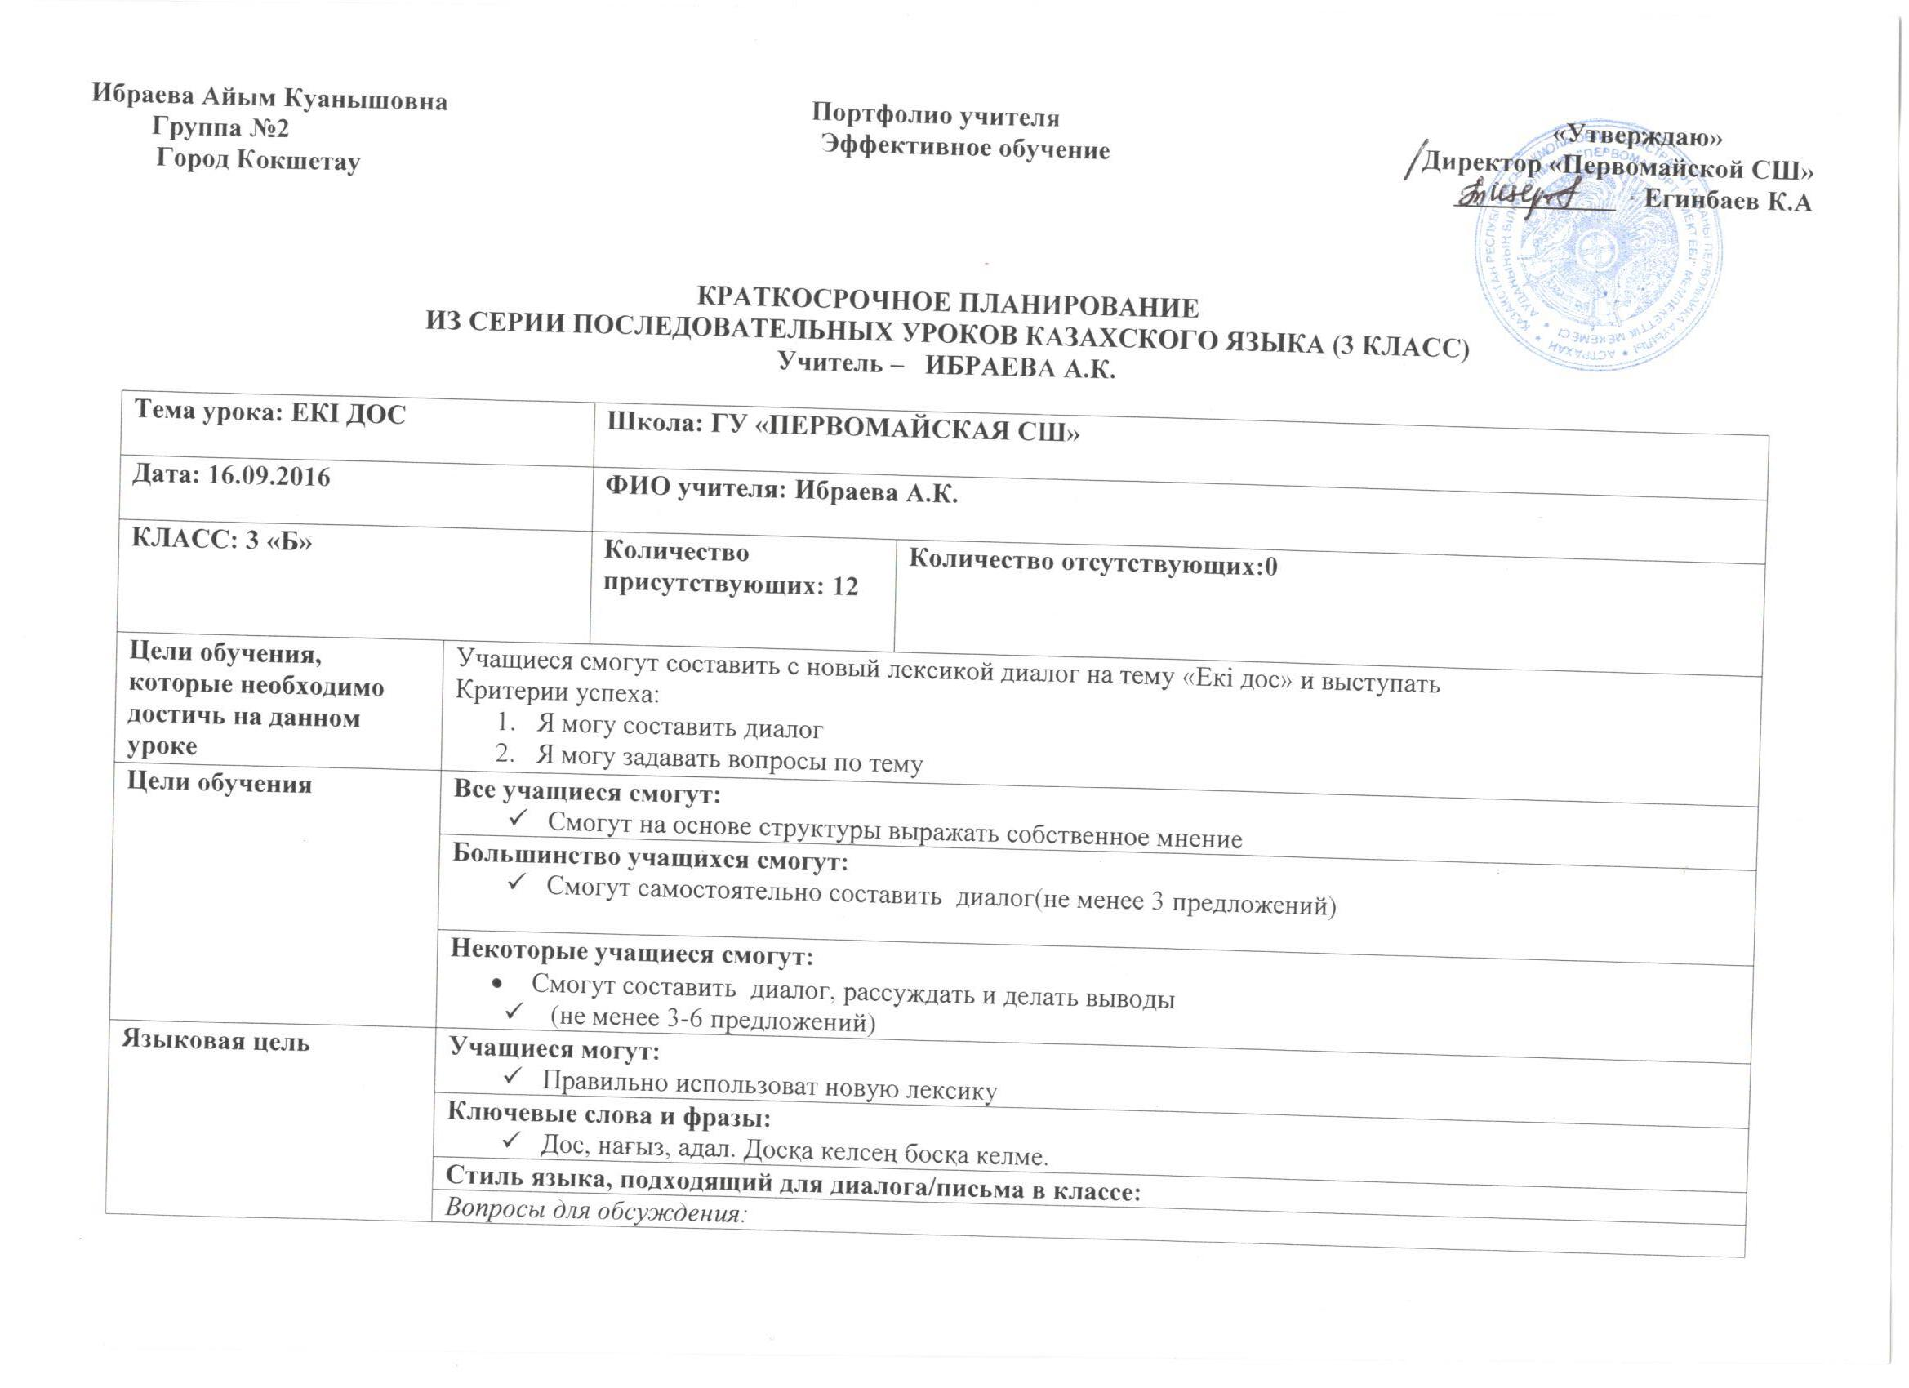

**КРАТКОСРОЧНОЕ ПЛАНИРОВАНИЕ**

**ИЗ СЕРИИ ПОСЛЕДОВАТЕЛЬНЫХ УРОКОВ КАЗАХСКОГО ЯЗЫКА (3 КЛАСС)**

**Учитель – ИБРАЕВА А.К.**

|  |  |  |  |  |  |  |  |  |  |
| --- | --- | --- | --- | --- | --- | --- | --- | --- | --- |
| **Тема урока: ЕКІ ДОС** | | | | | **Школа: ГУ «ПЕРВОМАЙСКАЯ СШ»** | | | | |
| **Дата: 16.09.2016** | | | | | **ФИО учителя: Ибраева А.К.** | | | | |
| **КЛАСС: 3 «Б»** | | | | | **Количество присутствующих: 12** | **Количество отсутствующих:0** | | | |
| **Цели обучения, которые необходимо достичь на данном уроке** | | Учащиеся смогут составить с новый лексикой диалог на тему «Екі дос» и выступать  Критерии успеха:   1. Я могу составить диалог 2. Я могу задавать вопросы по тему | | | | | | | |
| **Цели обучения** | | **Все учащиеся смогут:**   * Смогут на основе структуры выражать собственное мнение | | | | | | | |
| **Большинство учащихся смогут:**   * Смогут самостоятельно составить диалог(не менее 3 предложений) | | | | | | | |
| **Некоторые учащиеся смогут:**   * Смогут составить диалог, рассуждать и делать выводы * (не менее 3-6 предложений) | | | | | | | |
| **Языковая цель** | | **Учащиеся могут:**   * Правильно использоват новую лексику | | | | | | | |
| **Ключевые слова и фразы:**   * Дос, нағыз, адал. Досқа келсең босқа келме. | | | | | | | |
| **Стиль языка, подходящий для диалога/письма в классе:** | | | | | | | |
| *Вопросы для обсуждения:*   * *1. 1. Почему шесть и девять друзья?* * *2. А что такое дружба?* * *3. Каким должен быть верный друг?.* | | | | | | | |
| *Можете ли вы сказать, почему…?*  *1. Шесть и девять они похожи?* | | | | | | | |
| *Подсказки:*  *1. 16-18 стр.* | | | | | | | |
| **Предыдущее обучение** | | Ең жақын адам. І дыбысы. | | | | | | | |
| **План** | | | | | | | | | |
| **Планируемые**  **сроки** | **Время** | | **Деятельность учителя** | | | | **Деятельность учеников** | | **Ресурсы** |
| Начало урока |  | | **Организационный момент**. Приветствие.  Создание психологического настроя *«Комплимент на первую букву имени»*  **Деление на группы**  *(Возьмите конфету и поделитесь с вашими одноклассниками, не забудьте пожелать хорошего дня)*  (Лист оценивания раздается в каждой группе)  **Сообщение темы**  «Мозговой штурм»  *Почему книга - верный друг?Что такое дружба?* *Каким должен быть верный друг?*  Как вы думаете о чём мы будем говорить сегодня на уроке? (**ЕКІ ДОС)**  **Постановка цели урока, критериев успеха**  обсуждение:  Зачем нужна цель? Какова цель сегодняшнего урока? Сегодня на уроке мы должны научиться описывать дружбу на казахском языке.  Как я узнаю, что вы научились?  Давайте поставим себе цель – составить диалог с новыми словами, не менее 3. предложения  Что такое успех? Что нам нужно для этого сделать? Мы достигнем успеха, если….:  запомним новые слова и научимся составлять с ними диалог.  **Повторение пройденного**.  Игра «Я учитель»  Слушает вопросы и ответы учащиеся | | | | Приветствуют учителя и друг друга.  В кругу по очереди называют имя соседа и говорят ему комплимент на первую букву имени  Образуют группу, найдя одинаковые конфеты.  Располагаются в классе.  Дети отвечают на вопросы и говорят о дружбе.  Участвуют в обсуждении  Записывают число, классная работа.  Учащиеся в роле учителя задает вопросы другой группе по пройденным темам и исправляют ошибки сами. | | Изображение лестницы успеха  Презентация  вопросы |
| Середина урока |  | | **Работа по новому материалу.**  Видео ролик о дружбе  **Введение новой лексики**  Учитель вводит новые слова и фразы путем карточки и презентации  **1 задание**  **Составить диалог с помощью новых слов.**  *Учитель знакомит с критериями оценивания.*  *Физкультминутка*  Песня «Қызыл гүлім»  **Контроль усвоения**  *2 задание –кластер Работа в парах.*  Учитель раздает А 3 каждому пару  Каждая пара должены на постер рисовать тему «Екі дос» и защищать кластер  *Учитель знакомит с критериями оценивания.*  **Самостоятельная работа**  **Задание. «Составь предложение»** Из предложных слов каждая группа должна составить предложение.  ( Сначала самостоятельно потом в группе)  *Учитель знакомит с критериями оценивания.* | | | | Слушают и пытаются понять содержание.  Называют и записывают новые слова в тетрадь  Учащиеся составляют диалог в группе и каждая группа в устном виде защищают  «С» выполняют задание с помощью учебника и могут задавать вопросы учителю    «В» выполняют задание самостоятельно  «А» дифференц. задание  Смогут составить диалог, рассуждать и делать выводы  (не менее 3-6 предложений)  Учащиеся оценивают группу.  Учащиеся поют песню и выполняют действия  Сопоставление в кластере, защита кластеров. Учащиеся описывают иллюстрации, используя изученные на уроке фразы и слов.  Учащиеся оценивают группу.  выполняют задание самостоятельно и в группе  Учащиеся оценивают группу. | | Видео ролик  Новые слова  Словарный тетрадь  Диалог  Видео  А 3 формат. Разноцветные маркеры, стикеры    Рабочая тетрадь |
| Конец урока |  | | «Аквариум для золотой рыбки»  Всем учащиемся раздаю рисунки кому попадает рисунок «золотой рыбки» тот будет золотой рыбкой. | | | | Золотая рыбка выходить одевает маску золотой рыбки и сядет на стул а другие учащиеся задают вопросы по пройденной теме. Если не сможет ответит помогает группа. | | Маска золотой рыбки, стул |
| Оценивания |  | | Лист оценивания | | | | Группы оценивают друг друга. (ученики объясняют) | |  |
| Подведение итогов. |  | | **Рефлексия по парной/групповой работе**  У какой пары/группы были проблемы?  Понравилось ли работать в паре/группе? Почему? Помогла ли тебе такая работа лучше запомнить материал?  Как ты думаешь, достигла ли твоя пара/группа цели урока? Что на это повлияло?  Как ты думаешь, что важно в совместной работе для достижения цели? | | | | Представители групп/пар участвуют в опросе | |  |
|  |  | | **д/з** Приготовить 3 вопросы по пройденным темам  Ученик А – задание на опережение: составить не большой рассказ на эту тему. | | | |  | |  |
| **Дополнительная информация** | | | | | | | | | |
| **Дифференциация. Как вы планируете поддерживать учащихся? Как вы планируете стимулировать способных учащихся?** | | | | **Оценивание. Как вы планируете увидеть приобретенные знания учащихся?** | | | | **Межпредметные связи. Соблюдение СанПиН. ИКТ компетентность. Связи с ценностями.** | |
| «С» – помощь в выполнении задании «А» - диф.задание для самостоятельной и домашней работы  А также для поддержки учащихся при работе в группах я придусмотрела сильный+слабый ученик. Так слабые учащиеся получают консультацию от своих товарищей. | | | | Выполнение самостоятельного задания, самопроверка, самооценивание  На протяжении всего урока ребята оценивают выполненные задания | | | | м/п связи: самопознание (понимание распорядка дня, его значения в жизни детей)  СанПиН: физкультминутка  ИКТ: презентация, видео   При подготовке к уроку старалась учесть все перечисленные аспекты и подбирать задания таким образом, чтобы у каждого была возможность реализовать себя. | |
| **Рефлексия.**  Были ли цели обучения реалистичными? Что учащиеся сегодня изучили? На что было направлено обучение? Хорошо ли сработала запланированная дифференциация? Выдерживалось ли время обучения? Какие изменения из данного плана я реализовал и почему? | | | | **Используйте пространство ниже, чтобы подвести итоги урока. Ответьте на самые актуальные вопросы об уроке из блока слева.** | | | | | |
|  | | | | | |